**Módulo de lenguaje – Página 152**

**La Ilustración**

**Actividad en clase**

1. De manera grupal se leerá el fragmento de *Cándido o el optimismo* de las páginas 152 y 153.
2. De manera grupal se desarrollará la página 154.

**Punto 1:** (Desarrollado en grupos)

**Punto 2:**

* ¿Por qué llevas un hacha en tu mano?
* ¿Cómo terminaste en la casa del capitán búlgaro?
* ¿Dónde termina una persona por cargos de herejía?
* ¿Qué objetos resaltaban durante la ejecución?
* ¿Qué sentiste el día de la muerte de tu familia?

(Esquema en la siguiente página de esta guía)

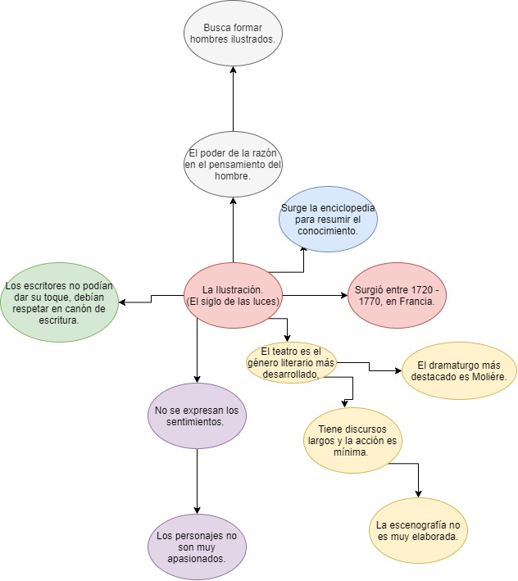

**Actividad de evaluación**

1. Enviar evidencias del trabajo realizado en clase. Fecha límite: 02/08.